Raport 3-4
Wiktor Krasiński ISI gr. 2

Zad. 1.
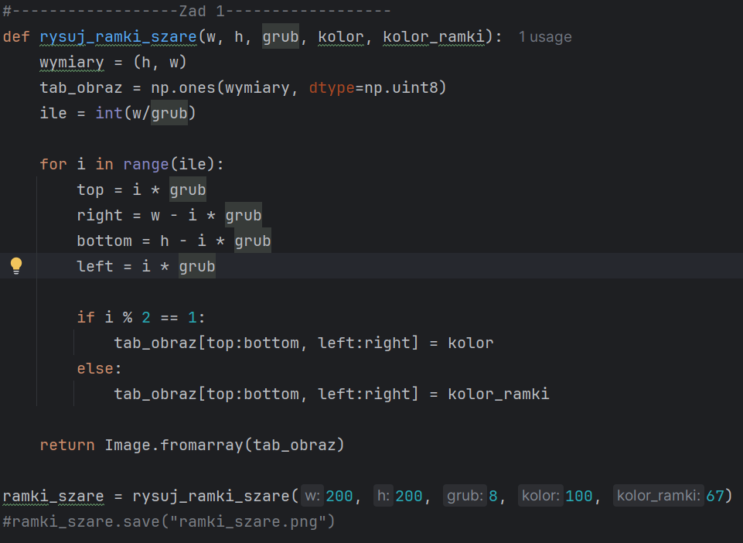
Po wykonaniu, otrzymujemy ramki_szare:
Reguła: ustalone kolory zmieniają się na przemian (kolor raz pierwszy a następnie drugi)


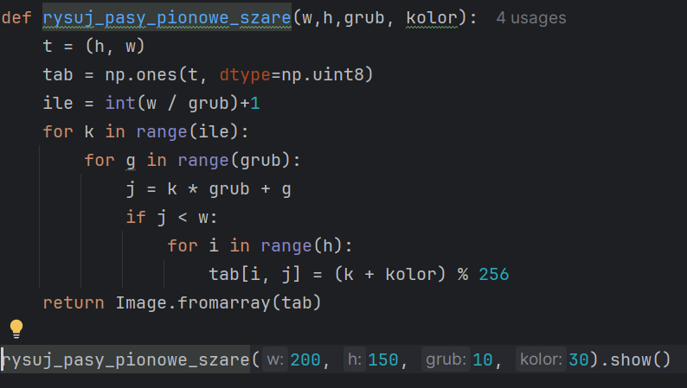
Po wykonaniu, otrzymujemy pasy_pionowe_szare:
Reguła: gradient, od lewej mamy ciemniejszy kolor który powoli jaśnieje do prawej


Zad. 2.
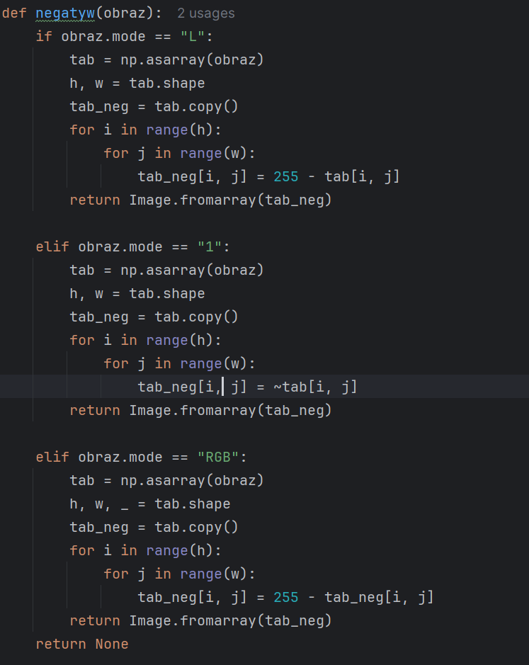

- Po wykonaniu funkcji, otrzymujemy gwiazdka_negatyw (obrazek po prawej):


- Po wykonaniu funkcji, otrzymujemy ramki_kolorowe_negatyw (obrazek po prawej):
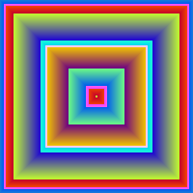
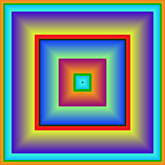
- Po wykonaniu funkcji, otrzymujemy po_skosie_szare_negatyw (obrazek po prawej):


Zad. 3.
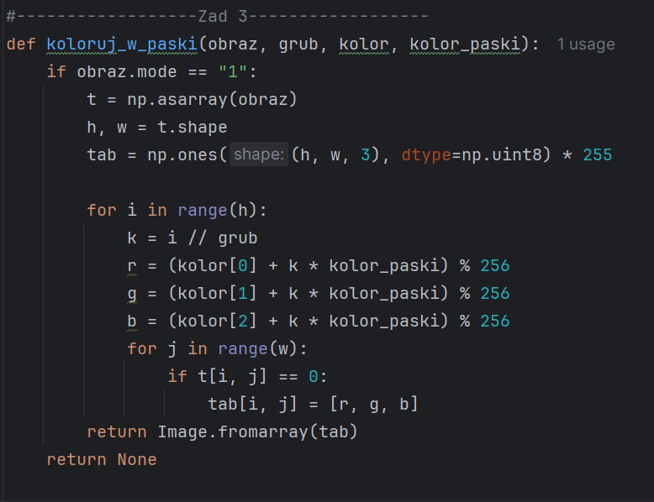

- Po wykonaniu funkcji, otrzymujemy kolorowe_paski na inicjałach (obrazek po prawej):
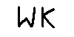
- Obrazy się różnią, obraz .jpg ma rozmazane kolory i ostrość, za to .png wygląda idealnie. Format JPG używa kompresji stratnej czyli kiedy zapisujemy obraz to algorytm usuwa część informacji o kolorach oraz ostrości, aby zmniejszyć rozmiar pliku co właśnie powoduje że wygląda on mniej czysto i ma plamy.

Zad. 4.
Zakres wartości uint8 to 0 - 255, jeśli nie damy zawijania (% 256) to numpy pokaże błąd o tym, że np. liczba 328 jest poza limitem uint8.
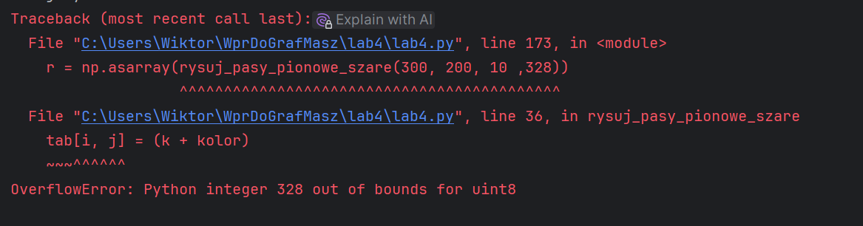
a)
328 % 256 = 72 (uint8)
b)
-24 % 256 = 232 (uint8)

Zad. 5.
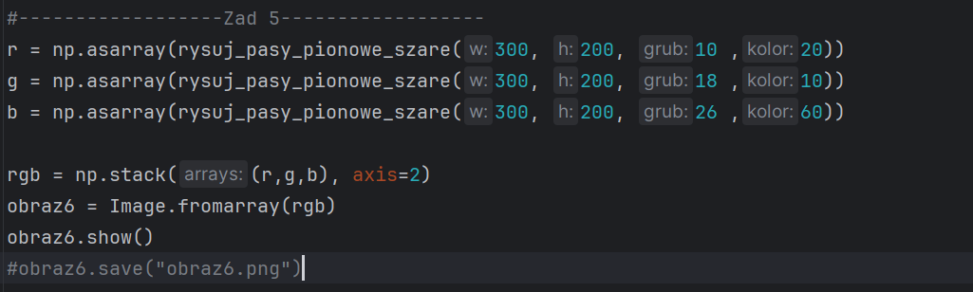
Po wykonaniu funkcji otrzymujemy obraz6:


Zad. 6.
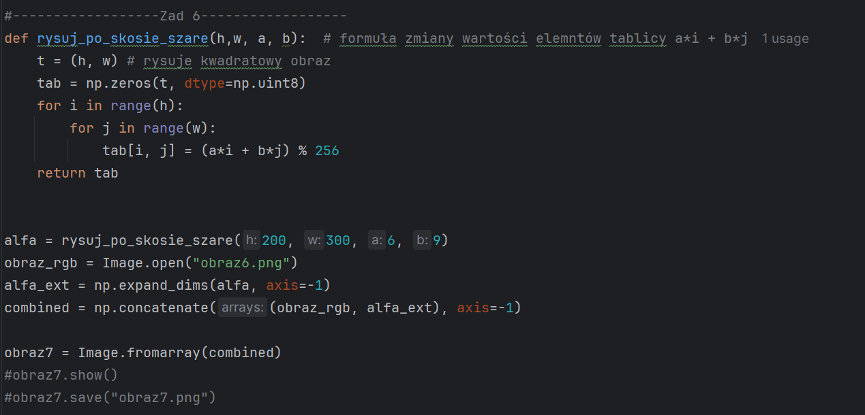
Po wykonaniu funkcji otrzymujemy obraz7:


Zad. 7.
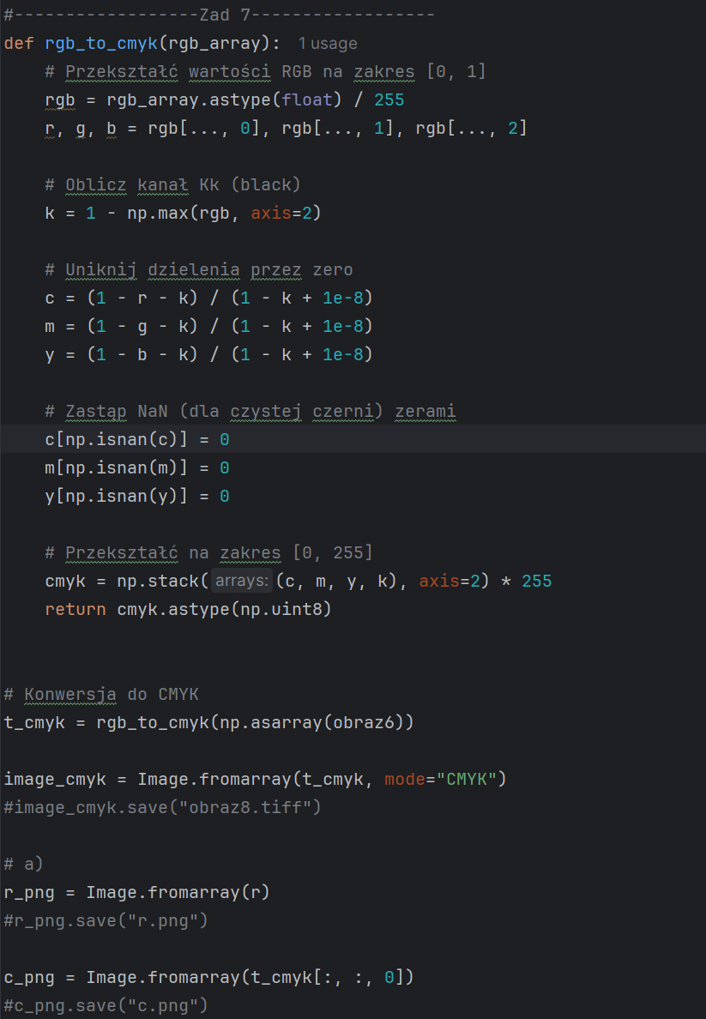
Po wykonaniu funkcji otrzymujemy obraz8:
Kanał r.png:

Kanał c.png:


- Kanał R ma regularną grubość pasków co tyle samo pikseli, a za to kanał C ma paski raz grubsze raz szersze co nieregularną ilość pikseli.

- Sposobem na porównanie tych obrazów jest porównanie punktu po punkcie za pomocą średniej różnicy (tzw. Mean Absolute Error, inaczej MAE), lub innym sposobem jest sprawdzenie liniowej zależności między kanałami za pomocą korelacji (Pearson correlation).

